招聘计划
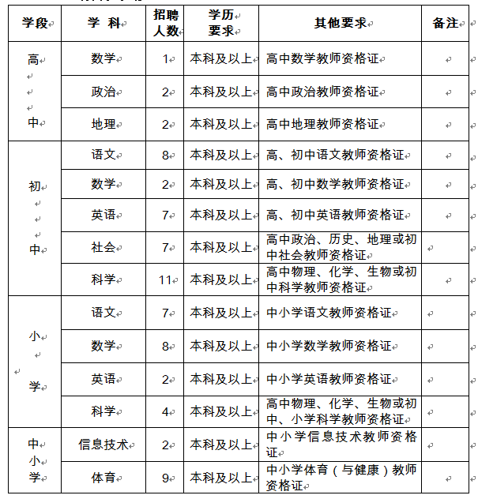
报名确认通过人数不足招聘名额2倍的学科，按比例核减或取消该学科的招考计划。

